每日AI资讯摘编
内部参考 | 生成时间：2026-04-08 08:54
本期共汇总候选资讯 196 条，入选正文 17 条。数据范围以近 24 小时公开信息为主，模型摘要模式：Qwen API。
--------------------------------------------------------
一、AI应用

图1：持续霸榜！阿里千问3.6Plus问鼎全球大模型调用周榜冠军（来源：量子位）
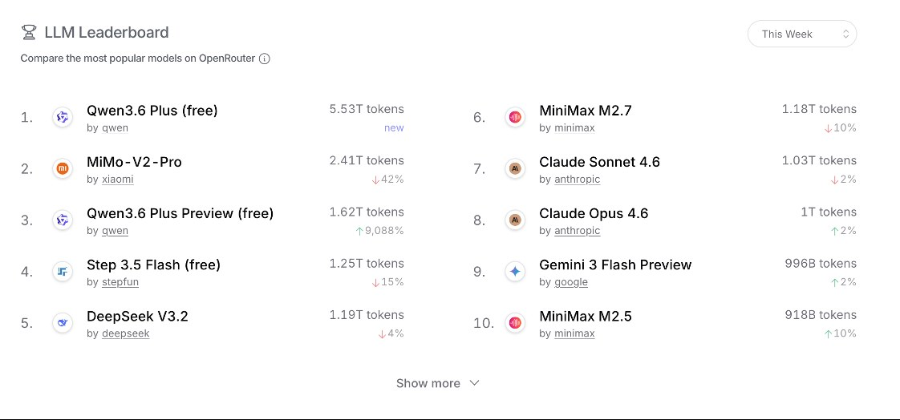
图2：持续霸榜！阿里千问3.6Plus问鼎全球大模型调用周榜冠军（来源：量子位）
1. Project Glasswing：Anthropic 联合 12 家科技巨头，用 AI 修 AI 时代的安全漏洞
来源：稀土掘金 AI 发布时间：2026-04-08 05:07
摘要：Anthropic联合AWS、Apple、Google、Microsoft等12家科技巨头发起Project Glasswing倡议，旨在利用AI模型（如Claude Mythos Preview）主动发现并修复全球关键软件中的高危零日漏洞。该模型在OpenBSD、FFmpeg和Linux内核中自主识别出多年未被发现的严重漏洞，复现率达83.1%，远超人类专家水平。此举标志着AI安全能力已进入实战阶段，防御者首次在AI军备竞赛中领先。Anthropic承诺提供1亿美元使用额度及400万美元捐赠支持开源安全组织，但长期仍需系统性投入解决人力与资金瓶颈。此事件预示传统代码审计将被AI辅助扫描取代，是AI时代网络安全范式的重大转折点。
要点1：Anthropic联合12家科技巨头发起Project Glasswing，用AI模型自动发现关键软件中的高危零日漏洞
要点2：Claude Mythos Preview在OpenBSD、FFmpeg和Linux内核中发现多年未被察觉的严重漏洞，…
要点3：AI能力使漏洞发现门槛大幅降低，防御者首次在AI安全竞赛中取得先机
原文链接：https://juejin.cn/post/7625831120330244146
2. 持续霸榜！阿里千问3.6Plus问鼎全球大模型调用周榜冠军
来源：量子位 发布时间：2026-04-07 12:00
摘要：4月7日，国际大模型API平台OpenRouter发布最新一周调用量榜单，阿里千问新模型Qwen3.6-Plus凭借连续4天日榜第一的成绩，成功登顶全球大模型周调用量冠军。该模型成为OpenRouter平台上首个单日调用量突破1万亿Token的模型，被平台誉为“新模型发布最强劲的表现”。OpenRouter聚合了包括GPT、Claude、DeepSeek等在内的多款主流大模型API，其榜单由开发者和企业真实使用Token形成，被视为AI领域市场热度的权威风向标。Qwen3.6-Plus是阿里发布的国产最强编程模型，在全球编程能力子榜单中排名中国第一、全球第二。过去一周阿里密集发布Qwen3.6-Plus、Qwen3.5-Omni、Wan2.7-Image等多款新模型，引发全球关注，“龙虾之父”彼得·斯坦伯格亦宣布将在下一代OpenClaw产品中率先支持阿里千问。据悉，阿里还将开源Qwen3.6系列其他尺寸模型，并计划发布性能更…
要点1：Qwen3.6-Plus连续4天霸榜OpenRouter日榜，登顶全球大模型周调用量冠军
要点2：成为OpenRouter首个单日调用量破万亿Token的模型，体现市场真实热度
要点3：编程能力全球排名第二，中国第一，展现国产模型技术突破
原文链接：https://www.qbitai.com/2026/04/396950.html
3. AI日报：腾讯研发新AI产品探梦DreamNow；MiniMax 2.7 确认本周开源；千问3.6Plus登顶OpenRouter 全球大模型调用榜
来源：AIbase 发布时间：2026-04-07 16:00
摘要：本期AI日报聚焦多项重要进展：腾讯正在研发名为‘探梦DreamNow’的AI平台，支持用户创作互动影游并具备社交功能；阿里千问3.6Plus单日调用量突破1万亿Token，登顶OpenRouter全球大模型调用榜，体现国产模型国际竞争力；MiniMax 2.7确认本周开源，降低开发者成本并提升跨平台可用性；此外还报道了谷歌离线听写应用Eloquent发布、仿生机器人Éloi亮相等前沿动态。整体反映当前AI在内容生成、工具化落地和人机交互方面的快速发展趋势。
要点1：腾讯推出‘探梦DreamNow’平台，推动AI互动影游创作平民化
要点2：阿里千问3.6Plus单日调用量破万亿，彰显国产大模型全球影响力
要点3：MiniMax 2.7开源，显著降低开发者Token成本并增强实用性
原文链接：https://news.aibase.com/zh/daily/26890
4. Meta员工空转AI只为浪费token！烧的多挣的多，日均消耗2万亿
来源：量子位 发布时间：2026-04-07 17:13
摘要：Meta公司内部掀起一场以Token消耗量为衡量标准的竞赛，8.5万名员工在首席AI官推动下，每日消耗高达2万亿Token，相当于重读维基百科40余次。员工为争夺‘Token Legend’等荣誉头衔，甚至安排AI Agent空转运行冗余任务，引发外界对算力浪费的批评。此举源于扎克伯格要求全面重构代码库的指令，工程师借助自动化工具如MyClaw和Manus加速执行。尽管存在争议，Meta仍计划发布首个由该团队主导的新模型，采取半开源策略，在WhatsApp和Instagram中深度嵌入AI能力，聚焦社交场景优势，试图通过分发渠道掌控构建差异化竞争力。
要点1：Meta员工为刷榜疯狂消耗Token，日均达2万亿，相当于重读维基百科40遍
要点2：员工为获取虚荣勋章（如Token Legend）主动让AI空转，引发资源浪费争议
要点3：扎克伯格推动代码重构任务是导火索，工程师广泛使用AI工具应对压力
原文链接：https://www.qbitai.com/2026/04/397610.html
5. 像素蛋糕9.0：一场关于AI与修图的颠覆革命
来源：量子位 发布时间：2026-04-07 15:34
摘要：像素蛋糕PC端发布9.0版本，推出行业首个专业级修图智能体“像素助手”，标志着修图工作从人工操作向AI辅助决策转型。该智能体能自动分析每张照片的光线、人物状态并定制化处理，将原本30分钟的人工挑图压缩至3分钟，同时支持全流程自动化执行。此外，AI工具箱整合大师级后期能力，降低AIGC使用门槛；AI追色2.0实现光影氛围无缝融合，可将阴天照片转为晴天效果，重构商业样片交付逻辑。移动端同步升级，iPhone版支持边拍边看，iPad版集成多项实用功能，形成移动旅拍工作站。更引入OpenClaw生态，实现自然语言指令控制修图流程，真正迈向无人值守式生产力。此次更新不仅提升效率，更重塑修图师角色——从技术执行者变为创意管理者。
要点1：像素助手开启内测，实现修图全流程自动化与个性化处理
要点2：AI工具箱封装大师级后期能力，大幅降低AIGC使用门槛
要点3：AI追色2.0突破传统色调匹配，实现光影氛围自然融合
原文链接：https://www.qbitai.com/2026/04/397517.html
6. 我忍不住为小型开源AI模型公司Arcee加油 | TechCrunch
来源：TechCrunch AI 发布时间：2026-04-07 21:35
摘要：美国一家仅26人的初创公司Arcee发布了一款4000亿参数的开源大型语言模型Trinity Large Thinking，其性能可与主流开源模型媲美，并采用Apache 2.0许可证，确保完全开放。该公司旨在为西方企业提供不依赖中国模型的技术选择，缓解因数据主权和意识形态差异带来的风险。目前该模型已在OpenClaw等开源AI代理工具中获得广泛应用，成为Anthropic等闭源厂商被用户弃用后的替代选项。尽管未超越Meta的Llama 4或OpenAI、Anthropic等闭源巨头，但其开放性和稳定性使其在企业私有部署场景中极具吸引力。
要点1：Arcee推出400B参数开源模型Trinity Large Thinking，性能对标顶级开源模型
要点2：模型采用Apache 2.0许可证，保障完全开放与合规使用，规避Meta模型的许可争议
要点3：目标明确：为西方企业提供无需依赖中国模型的AI基础设施方案
原文链接：https://techcrunch.com/2026/04/07/i-cant-help-rooting-for-tiny-open-source-ai-model-maker-arcee/
二、AI模型
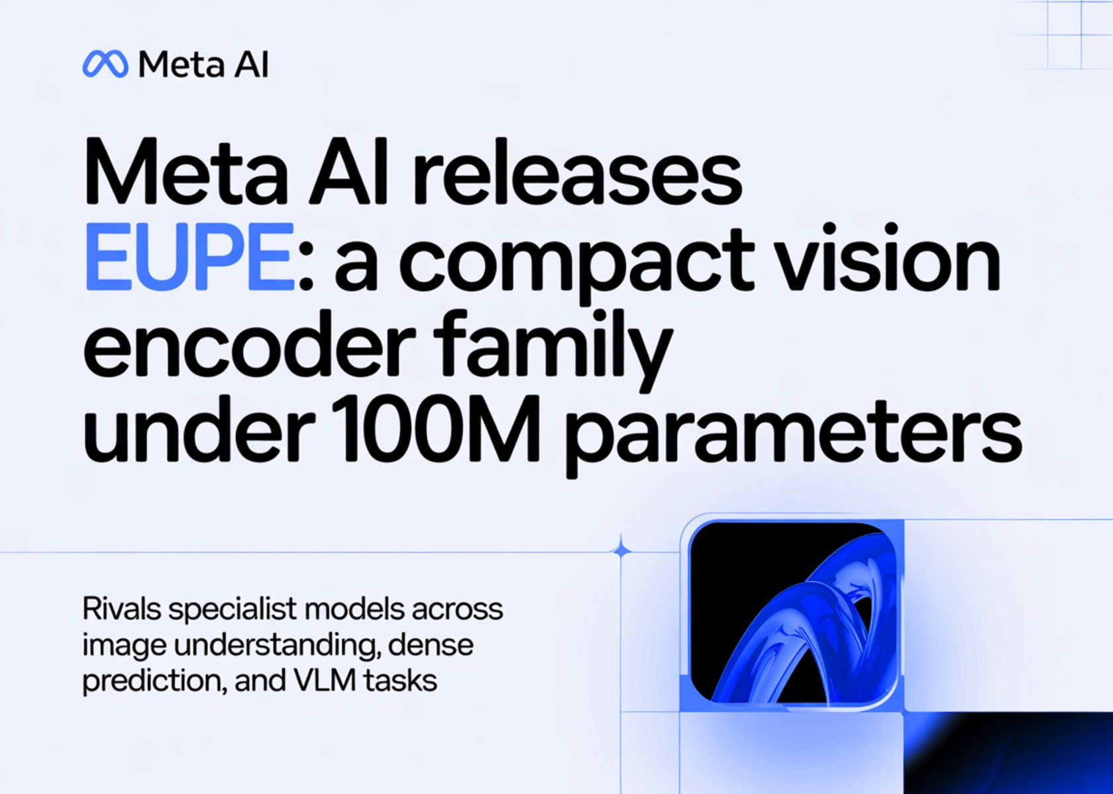
图1：Meta AI发布EUPE：一个参数少于1亿的紧凑视觉编码器家族，可媲美专业模型在图像理解、密集预测和视觉语言任务上的表现（来源：MarkTechPost）
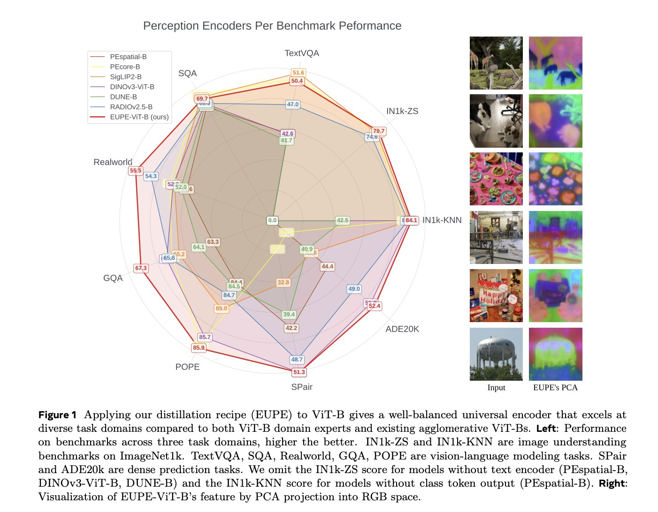
图2：Meta AI发布EUPE：一个参数少于1亿的紧凑视觉编码器家族，可媲美专业模型在图像理解、密集预测和视觉语言任务上的表现（来源：MarkTechPost）
1. Meta AI发布EUPE：一个参数少于1亿的紧凑视觉编码器家族，可媲美专业模型在图像理解、密集预测和视觉语言任务上的表现
来源：MarkTechPost 发布时间：2026-04-07 04:41
摘要：Meta AI团队发布了EUPE（Efficient Universal Perception Encoder），这是一个参数少于1亿的紧凑视觉编码器家族，在图像理解、密集预测和视觉语言建模等多类任务中表现媲美甚至超越专用模型。传统方法通过聚合多个专家模型进行蒸馏训练，但在小规模模型上效果不佳，因容量不足难以统一不同教师模型的特征表示。EUPE提出‘先扩展再压缩’策略：首先用大模型作为中间代理教师，学习多个专家模型的知识，再将知识蒸馏到小型学生模型中，从而实现高效且通用的视觉感知能力。这一突破为智能手机、AR眼镜等边缘设备部署多功能AI视觉系统提供了可行路径。
要点1：EUPE是参数少于1亿的紧凑视觉编码器，可在多种视觉任务中达到专业模型水平
要点2：采用‘先扩展再压缩’蒸馏策略，有效解决小模型无法融合多专家知识的问题
要点3：相比传统多教师蒸馏方法，EUPE在边缘设备上实现更高性能与更低计算开销
原文链接：https://www.marktechpost.com/2026/04/06/meta-ai-releases-eupe-a-compact-vision-encoder-family-under-100m-parameters-that-rivals-specialist-models-across-image-understanding-dense-prediction-and-vlm-tasks/
三、AI安全

图1：Ilya曝光70页OpenAI绝密文件（来源：量子位）

图2：Ilya曝光70页OpenAI绝密文件（来源：量子位）
1. Ilya曝光70页OpenAI绝密文件
来源：量子位 发布时间：2026-04-07 10:15
摘要：前OpenAI首席科学家Ilya Sutskever通过非正规手段曝光了一份70页的内部备忘录，揭露了CEO Sam Altman被指长期撒谎、缺乏诚信的问题。该文件记录了OpenAI从成立之初就设定的高安全标准和道德责任，但实际执行中却逐步弱化，如安全算力投入从20%降至1%-2%，关键功能发布未走完整安全审批流程。事件还还原了2019年董事会对Altman的短暂解雇及后续其强势回归的过程，被称为‘The Blip’，反映出OpenAI内部权力斗争激烈且影响深远。此事件暴露了AI组织在伦理承诺与商业现实间的巨大张力，对全球AI治理具有重要参考价值。
要点1：Ilya曝光70页机密文件，指控Sam Altman长期撒谎、缺乏诚信，动摇OpenAI核心信任基础
要点2：OpenAI曾承诺20%算力用于安全研究，但实际执行仅达1%-2%，安全机制形同虚设
要点3：董事会曾短暂解雇Altman，但因舆论压力和员工支持最终被迫让步，引发组织治理危机
原文链接：https://www.qbitai.com/2026/04/396880.html
2. Windows内核提权漏洞CVE-2024-30090概念验证利用
来源：稀土掘金 AI 发布时间：2026-04-08 07:21
摘要：该项目提供了针对微软Windows内核漏洞CVE-2024-30090的完整概念验证（PoC）利用代码，该漏洞由Angelboy（DEVCORE团队）发现，利用Windows内核流媒体驱动框架中的竞态条件实现本地提权。通过双进程协作架构，Parent进程获取内核基址和特权地址，Child进程执行核心漏洞利用；借助CPU核心绑定技术提高竞态成功率，最终劫持KSWORKER对象并修改nt!SeDebugPrivilege启用位，从而将普通用户权限提升至SYSTEM权限。适用于Windows 11 23H2等受影响版本，编译需Visual Studio 2019及以上支持x64/x86平台。
要点1：漏洞利用基于Windows内核流媒体驱动KS组件的竞态条件，触发类型混淆导致任意地址写入
要点2：采用双进程架构：Parent负责信息泄露，Child执行核心提权逻辑
要点3：通过精确CPU核心绑定提升竞态成功率，实现从低权限到SYSTEM权限的本地提权
原文链接：https://juejin.cn/post/7625832646976290852
3. Ash框架授权绕过漏洞：禁止请求下before_transaction钩子仍会执行
来源：稀土掘金 AI 发布时间：2026-04-08 08:40
摘要：稀土掘金AI于2026年4月8日披露了Erlang框架Ash中的高危漏洞CVE-2025-48042。当批量操作包含before_transaction钩子但无after_transaction钩子时，即使用户未被授权，该钩子仍会在授权检查前执行，可能导致敏感或资源密集型逻辑被执行。此漏洞影响使用AshJsonApi和AshGraphql的update/destroy操作，攻击者需具备权限且了解具体接口才能利用。虽然不会泄露信息（始终返回Forbidden错误），但由于钩子逻辑不可控，存在潜在严重后果。建议立即更新框架或在钩子中添加额外权限校验逻辑。
要点1：漏洞允许未授权用户触发before_transaction钩子逻辑，造成潜在副作用
要点2：仅在特定条件（有before_transaction无after_transaction）下生效，且需身份验证
要点3：攻击者无法获取数据，但可能引发昂贵或敏感操作（如外部调用、数据库写入）
原文链接：https://juejin.cn/post/7625906308189585450
四、AI投融资

图1：AI热潮推动私人财富提前、高风险投资 | TechCrunch（来源：TechCrunch AI）
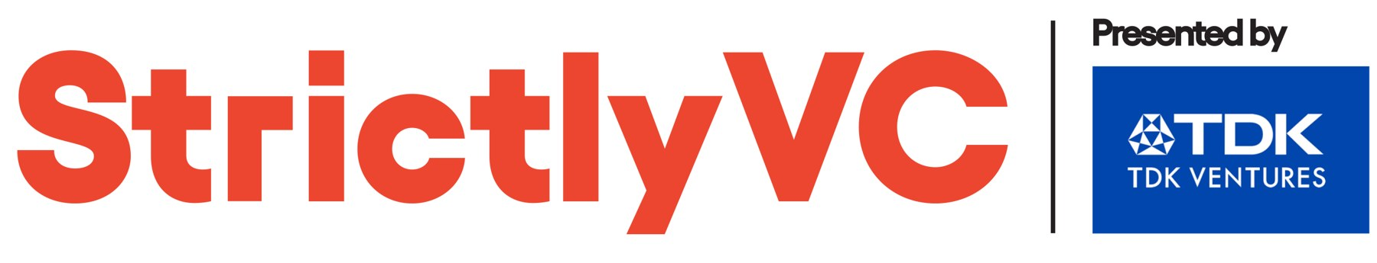
图2：AI热潮推动私人财富提前、高风险投资 | TechCrunch（来源：TechCrunch AI）
1. AI热潮推动私人财富提前、高风险投资 | TechCrunch
来源：TechCrunch AI 发布时间：2026-04-07 13:00
摘要：TechCrunch报道指出，在人工智能热潮推动下，越来越多家族办公室绕过传统风投机构，直接投资AI初创企业，以获取早期股权并成为资本市场的积极参与者。Arena Private Wealth等机构正引领这一趋势，其联合领投AI芯片公司Positron的2.3亿美元融资，并获得董事会席位。该现象背后是AI基础设施建设加速、IPO减少以及家族办公室对AI战略重要性的认知提升——83%的家族办公室将AI列为未来五年首要战略方向。部分家族甚至孵化自研AI项目，如Jeff Bezos担任机器人公司CEO、Tyson Tuttle用家族资金支持AI制造初创Circuit。这些投资者强调严格尽调，注重技术验证与客户背书（如Oracle为Positron客户），并采取集中式投资策略，单笔投入大、决策谨慎。
要点1：家族办公室正跳过VC直接投资AI初创企业，追求早期股权和主动参与权
要点2：AI基础设施建设加速导致IPO减少，促使资本向私有市场转移
要点3：83%家族办公室将AI列为未来五年战略重点，超半数已有AI投资布局
原文链接：https://techcrunch.com/2026/04/07/the-ai-gold-rush-is-pulling-private-wealth-into-riskier-earlier-bets/
投融资事件汇总表
企业/项目 | 轮次 | 金额 | 投资方 | 业务方向
Positron | B轮 | 2.3亿美元 | Arena Private Wealth（联合领投） | AI芯片研发
五、最新研究论文
1. 小语言模型中的熵与注意力动态：基于TruthfulQA基准的追踪级结构分析
来源：arXiv cs.AI 发布时间：2026-04-07 00:00
摘要：这篇发表于arXiv的论文聚焦于小语言模型（SLMs）在资源受限场景下的不稳定性问题，特别是其在事实性任务中容易产生自信但错误的输出。作者通过在TruthfulQA基准上进行追踪级结构分析，揭示了模型解码过程中熵的变化规律及其与注意力机制之间的动态关系。研究表明，熵的异常波动与模型误判高度相关，且不同层间注意力分布差异显著影响输出质量。该工作为改进小模型的鲁棒性和可解释性提供了理论依据和实证支持，有助于推动其在医疗、金融等高风险领域的安全部署。
要点1：小语言模型在解码过程中熵的动态变化与其输出稳定性密切相关
要点2：注意力机制在不同网络层的表现差异是导致错误预测的关键因素
要点3：现有评估方法忽视内部行为，难以解释模型为何出错
原文链接：https://arxiv.org/abs/2604.03589
2. TableVision：面向复杂层级表格的空间定位推理大规模基准
来源：arXiv cs.AI 发布时间：2026-04-07 00:00
摘要：本文提出了TableVision，一个用于评估多模态大语言模型在复杂层级表格中进行空间定位推理能力的大规模基准。研究指出当前MLLMs在处理具有嵌套结构、跨行跨列信息的表格时存在显著感知瓶颈，导致推理性能受限。通过定量分析发现，随着任务复杂度提升，模型错误率显著上升，尤其在涉及空间关系理解与跨单元格逻辑推理时表现不佳。该基准包含多种专业领域（如金融、医疗）的真实表格数据，旨在推动模型对表格内容的精准语义解析与空间推理能力发展，为未来AI在结构化数据处理中的落地提供关键评测工具。
要点1：提出TableVision基准，专门评估MLLMs对复杂层级表格的空间推理能力
要点2：识别出当前模型在处理嵌套结构表格时存在感知瓶颈，影响推理准确性
要点3：实验表明任务复杂度越高，模型错误率越明显，凸显改进空间
原文链接：https://arxiv.org/abs/2604.03660
3. IC3-Evolve：基于证明/见证门控的离线大语言模型驱动启发式进化方法用于IC3硬件模型检测
来源：arXiv cs.AI 发布时间：2026-04-07 00:00
摘要：该研究提出IC3-Evolve，一种基于离线大语言模型（LLM）驱动的启发式进化方法，用于改进硬件模型检测中的经典算法IC3（即属性导向可达性PDR）。IC3在实际应用中性能受限于大量相互作用的启发式规则，而IC3-Evolve通过引入证明（proof）和见证（witness）门控机制，使LLM能够自动学习并优化这些启发式策略。该方法在多个工业级硬件验证场景中表现出更强的收敛性和更高的成功率，尤其在复杂状态空间下优于传统IC3实现。论文展示了如何将LLM作为启发式生成器嵌入到形式化验证流程中，为AI赋能系统验证提供了新范式。
要点1：IC3-Evolve利用大语言模型自动演化IC3算法中的启发式规则，提升硬件模型检测效率
要点2：通过证明和见证门控机制控制LLM输出质量，确保生成启发式可验证且有效
要点3：实验表明该方法在复杂硬件设计验证任务中显著优于传统IC3实现
原文链接：https://arxiv.org/abs/2604.03232
4. TABQAWORLD：优化多轮表格问答中的多模态推理
来源：arXiv cs.AI 发布时间：2026-04-07 00:00
摘要：该研究发表于arXiv（cs.AI），聚焦于多轮表格问答任务中的多模态推理优化。当前方法依赖固定文本格式读取表格状态，导致编码误差随轮次累积，影响最终推理精度。作者提出TABQAWORLD框架，通过引入表格接地机制（tabular grounding）减少此类误差，从而显著提升模型在复杂表格交互任务中的表现。该方法为构建更鲁棒、可解释的多模态推理系统提供了新思路，适用于金融、医疗等需高精度表格理解的行业应用。
要点1：现有方法因固定文本序列化导致表格状态编码误差累积
要点2：TABQAWORLD引入表格接地机制缓解误差传播
要点3：提升多轮表格问答任务的推理准确性和稳定性
原文链接：https://arxiv.org/abs/2604.03393
5. 单智能体与多智能体在自动化视频分析中的对比：以屏幕协作学习行为为例
来源：arXiv cs.AI 发布时间：2026-04-07 00:00
摘要：本研究基于视觉语言模型（VLMs）比较了单智能体与多智能体系统在自动分析学生屏幕协作学习行为方面的性能差异。随着在线学习普及，传统人工编码视频数据效率低、成本高，而VLM技术为自动化分析提供了新路径。研究发现，多智能体架构能更准确识别学生间的互动模式、注意力分配及认知参与度，尤其在复杂协作任务中表现优于单智能体方案。该成果有助于构建智能化教学评估系统，提升教育公平性和个性化支持能力。
要点1：多智能体系统在捕捉协作学习行为方面显著优于单智能体
要点2：VLM技术有效降低视频分析的人工成本，提升效率
要点3：研究成果可应用于在线教育平台的学习行为监测与反馈优化
原文链接：https://arxiv.org/abs/2604.03631
6. 比较反转学习揭示大型语言模型在非平稳不确定性下的僵化适应
来源：arXiv cs.AI 发布时间：2026-04-07 00:00
摘要：本论文发表于arXiv（cs.AI），探讨了大型语言模型（LLMs）在非平稳环境中进行反转学习的能力。作者设计了一个双选项概率反转任务，模拟三种潜在状态和由性能阈值或超时触发的切换事件，对比确定性固定转换周期与随机高波动调度两种情境。实验发现，LLMs在面对环境变化时表现出显著的僵化行为，难以及时调整先前习得的动作价值，尤其在随机调度下适应能力更弱。这一结果表明当前LLMs在处理动态、不确定场景时存在根本性局限，可能影响其在现实世界决策系统中的可靠性，为未来改进模型的在线学习能力和环境感知提供了关键洞见。
要点1：LLMs在非平稳环境中表现出适应僵化，难以更新旧有策略
要点2：随机高波动环境加剧了LLMs的适应困难
要点3：研究方法基于心理学反转学习范式，适用于评估AI决策灵活性
原文链接：https://arxiv.org/abs/2604.04182
论文要点汇总表
论文来源/会议信息 | 研究机构 | 核心结论
arXiv cs.AI |  | 通过追踪级分析揭示熵与注意力动态如何共同决定小语言模型的输出可靠性，提出应将内部状态纳入模型评估体系
arXiv cs.AI |  | 构建高质量表格推理基准是提升MLLMs在专业领域结构化数据处理能力的关键一步，应优先解决空间感知与跨单元格逻辑推理问题。
arXiv cs.AI |  | LLM可以作为启发式引擎嵌入传统模型检测算法中，显著提升其自动化水平和求解能力，是AI赋能系统验证的重要进展。
arXiv cs.AI |  | 通过表格接地机制有效降低多轮表格问答中的表征误差累积，提升模型推理性能
arXiv cs.AI |  | 多智能体设计更适合处理复杂协作场景下的视频行为识别任务，是未来自动化教育分析的重要方向。
arXiv cs.AI |  | LLMs在非平稳不确定性下缺乏灵活适应能力，需引入更有效的在线学习机制以增强决策鲁棒性

